Открытый тренировочный турнир по бадминтону в парном разряде,
посвященный Дню города

14.06.2025

отк КемГУ DA

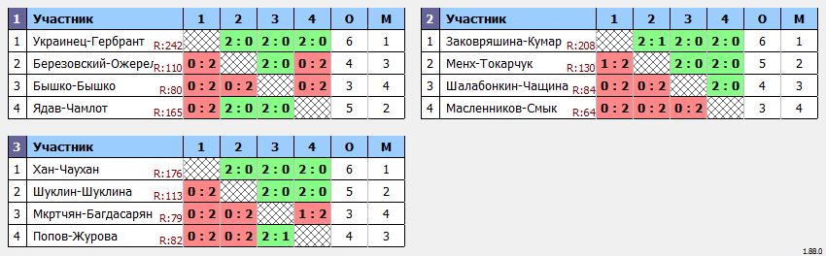

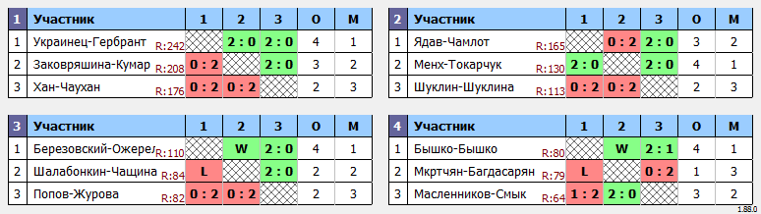

Главный судья_____________________ М.В. Баканов

